Baklava
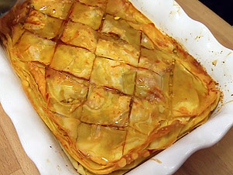

Filo těsto:
500 g hladké mouky
150 ml vlažné vody
2 vejce
2 lžíce slunečnicového oleje
špetka soli
½ lžičky kypřicího prášku do pečiva
hladká mouka na vyválení

Náplň:
250 g oříšků (pistáciové, lískové, vlašské nebo mandle)
1 lžíce mleté skořice a špetka drceného hřebíčku
2 vanilkové cukry
150 g medu
250 g másla
Všechny ingredience zpracujeme v hladké těsto a necháme 10 minut odležet.
Těsto rozdělíme na 10 kusů a každý rozválíme dotenka do tvaru zapékací nádoby.
Nádobu vytřeme máslem, oříšky nahrubo nameleme. Do pekáče vkládáme těsto, potřeme přepuštěným máslem, podruhé zopakuje stejně, potřetí přidáme ořechy a med. Takto ještě 2 x zopakujeme a zakryjeme posledním plátem. V pekáči ostrým nožem nakrájíme na šikmé řezy nebo trojúhelníky. Pečeme ve vyhřáté troubě na 190 °C asi 25 minut.
Ještě horké zalijeme cukrovým rozvarem.
cukrový rozvar
100 ml vody
100 ml citronové šťávy
kousek celé skořice
200 g krupicového cukru
Uvedené ingredience přivedeme k varu a redukujeme asi 10 minut.

